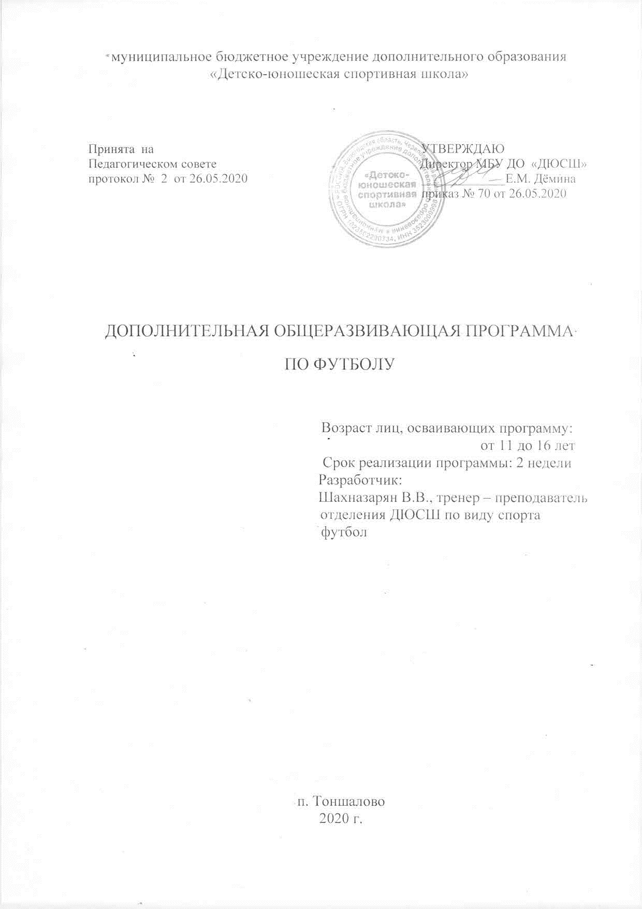
С О Д Е Р Ж А Н И Е
1. Пояснительная записка …………………………….……………………….3
2. Организационно-методические указания ……………………………….. 4
3. Учебный план .…………………………………………………………….….6
4. Содержание программы…………… …………………………………...…..6
4.1. Теоретическая подготовка ……………………………………………...6
4.2. Общая физическая подготовка………………………………………… 6
4.3. Техническая подготовка ..……..……………………...……………….. 7
5. Материально-техническое обеспечение программ .……………………… 8
6. Список литературы………………………………….………………...………8

1. Пояснительная записка
Дополнительная общеразвивающая программа по футболу разработана в соответствии с Федеральным законом «Об образовании в Российской Федерации» от 29.12.2012 №273-ФЗ, на основании Приказа Министерства Просвещения Российской Федерации от 09.11.2018 № 196 «Об утверждении порядка организации и осуществления образовательной деятельности по дополнительным общеобразовательным программам», Приказа Министерства спорта Российской Федерации от 27.12.2013 №1125 «Об утверждении особенностей организации и осуществления образовательной, тренировочной и методической деятельности в области физической культуры и спорта».
Программа краткосрочная, направленность программы - физкультурно-спортивная.
Программа направлена на
- оздоровление и физическое развитие детей;
- удовлетворение потребностей обучающихся в активных формах двигательной деятельности;
- освоение детьми теоретических сведений об игре футбол;
- овладение основными приемами техники футбола;
- приобретения навыков организации самостоятельных занятий.
Цель дополнительной общеразвивающей программы: обеспечение разностороннего физического развития, овладение основными техническими приемами игры футбол, приобретение необходимых знаний и умений для самостоятельных занятий.
Задачи:
образовательные
- обучение техническим приёмам и правилам игры;
- обучение приёмам и методам контроля физической нагрузки при самостоятельных занятиях.
воспитательные
- воспитание чувства ответственности, трудолюбия, дисциплинированности;
- воспитание привычки к самостоятельным занятиям избранным видом спорта в свободное время;
- формирование потребности к ведению здорового образа жизни.
развивающие
- развитие физических качеств;
- укрепление здоровья, расширение функциональных возможностей организма.
Программа предоставляет возможность лицам, достигшим 11 -16 летнего возраста, имеющим различный уровень физической подготовки приобщиться к активным занятиям футболом, укреплять здоровье, приобретать навыки организации самостоятельных занятий. Реализация данной программы восполняет недостаток двигательной активности, имеющийся у детей, в связи с высокой учебной нагрузкой, имеет оздоровительный эффект, а также благотворно воздействует на все системы организма.
Футбол - спортивная командная игра, цель которой забить как можно больше мячей в ворота соперника, и не пропустить в свои, используя индивидуальное ведение и передачи мяча партнерам ногами, головой и др. частями тела кроме рук. В матче побеждает команда, забившая больше голов.
По популярности и распространённости на планете футбол является игровым видом спорта номер один. Эта игра имеет огромный ряд особенностей и преимуществ, которые делают ее такой популярной.
В результате занятий футболом укрепляется опорно-двигательный аппарат, укрепляются мышцы, улучшается работа кровеносной и дыхательной систем, развивается ловкость, координация, быстрота реакции, игровое мышление, повышаются скоростно-силовые характеристики и выносливость, укрепляются морально-волевые качества игрока. Все эти качества требуют огромной физической и технической подготовленности.
Актуальность программы по футболу заключается в том, что занятия футболом обеспечивают всестороннее физическое развитие, повышают функциональные возможности организма, укрепляют здоровье занимающихся, что позволяет рекомендовать футбол, как средство физического воспитания для людей любого возраста, пола, состояния здоровья и уровня физической подготовленности. Футбол общедоступен, для того чтобы в него играть нужны только мяч, любая ровная площадка и ворота. В эту игру может играть каждый, она проста и в то же время, интересна и зрелищна.
Новизна программы заключается в том, что в ней предусмотрено использование ИКТ, поиска информации в Интернет, просмотра учебных заданий, видеоматериала и т. д.

2. Организационно-методические указания.
На обучение по данной программе принимаются дети 11-16 лет, желающие заниматься футболом.
Срок реализации программы 2 недели.

Режим занятий и наполняемость учебных групп
Этап подготовки | Период обучения | Возраст  (лет) | Количест-  венный состав группы  (чел.) | Занятия
 |  |  |  | всего за неделю  (час.) | Продолжите  льность занятия  (мин.)
Спортивно-оздоровитель-  ный | 2 недели | 11 – 16 | неограничен | 4 | 45

Количественный состав группы – неограничен
Программа рассчитана на 8 часов, по 4 часа в неделю.
Продолжительность занятия – 1 академический час.
Занятия в рамках программы проводятся в форме самостоятельных занятий с применением дистанционных технологий и делятся на три части.
Подготовительная часть – сообщение задач тренировочного занятия, организация обучающихся и их функциональная и психологическая подготовка к основной части занятия. В ней применяются общеразвивающие, специально – подготовительные и имитационные упражнения. Изучается теоретический материал.
Основная часть – обучение и совершенствование техники двигательных навыков, обеспечение общей подготовки, освоению основных технических приемов игры в футбол.
В заключительную часть занятия включают упражнения, направленные на восстановление организма в первоначальное состояние.
Используются следующие методы обучения:
- объяснительно-иллюстрированный метод (объяснение на занятиях сопровождается демонстрацией видео материала и наглядного показа выполнения упражнений);
- словесный (рассказ, беседа, описание, обсуждение, на таких занятиях излагается теоретический материал);
- практический – самостоятельное выполнение упражнений, организация рабочего места, приобретение и отработка навыков и технических приемов.
По окончании реализации программы ожидается достижение следующих результатов:
Обучающиеся должны знать:
- историю развития футбола;
- значение здорового образа жизни;
- правила техники безопасности при занятиях данным видом спорта;
- правила игры;
- терминологию игры;
- технику изученных приёмов футбола.
Уметь:
- технически правильно осуществлять двигательные действия, использовать их в условиях организации собственного досуга;
- уметь соблюдать технику безопасности на самостоятельных занятиях;
- регулировать физическую нагрузку во время самостоятельных занятий.
Общие достижения:
- укрепление здоровья обучающихся;
- развитие физических качеств;
- овладение основными техническими навыками игры в футбол.
Способы проверки ожидаемых результатов:
Контроль осуществляет тренером-преподавателем при помощи наблюдения за деятельностью обучающихся, а также путем анализа дневников самоконтроля.
Аттестация обучающихся не проводится.

3. Учебный план
Учебно-тематический план на 4 часа в неделю.

№ | Тема программы | Кол-во часов |  | Всего часов
№ | Тема программы | теоретических | практических | Всего часов
1. | Теория | 2 |  | 2
2. | ОФП |  | 3 | 3
3. | Техническая |  | 3 | 3
Итого |  | 2 |  | 8

Полное содержание учебного материала прописано в рабочей программе тренера - преподавателя, реализующего данную программу.
4. Содержание дополнительной общеразвивающей программы.
4.1. Теоретическая подготовка – 2 часа
Теоретическая подготовка проводится во время самостоятельных занятий в форме бесед, выполнения тестовых заданий, просмотра видеоматериала, учебных видеозаписей и презентаций.
Темы теоретической подготовки.
1.Техника безопасности занимающихся на занятии.
2. История развития футбола.
3. Правила игры в футбол, оборудование, инвентарь.
4. Составляющие здорового образа жизни.
5. Великие футболисты мира.
4.2. Общая физическая подготовка – 3 часа.
Общая физическая подготовка (ОФП) решает задачу повышения общей работоспособности. В качестве основных средств, применяются: общеразвивающие упражнения, как с предметами (гантели, скакалки, набивные мячи, гимнастические палки, обручи), так и без предметов. А также упражнения из других видов спорта (гимнастика, легкая атлетика) направленные на развитие ловкости, быстроты, выносливости, направленные на развитие скоростно-силовых способностей и быстроты. Все эти средства оказывают общее воздействие на организм занимающихся, при этом развивается и укрепляется опорно-двигательный аппарат, совершенствуются функции внутренних органов и систем, улучшается координация движений, повышается уровень двигательных качеств, укрепляются защитные функции организма.
Общеразвивающие упражнения без предметов.
Упражнения для рук и плечевого пояса. Сгибания и разгибания, вращения, отведения и приведения, рывки. Упражнения выполняются на месте и в движении.
Упражнения для мышц шеи: наклоны, вращения и повороты головы в различных направлениях.
Упражнения для туловища. Упражнения на формирование правильной осанки. В различных положениях - наклоны, повороты, вращения туловища. В положении лежа – поднимание и опускание ног, круговые движения одной и обеими ногами, поднимание и опускание туловища.
Упражнение для ног: различные маховые движения ногами, приседание на обеих и на одной ноге, выпады, выпады с дополнительными пружинящими движениями, приседание с утяжелением.
Упражнения на развитие координации: разнонаправленные движения рук и ног, кувырки вперед. Стойка на лопатках. Упражнения в равновесии. Жонглирование правой и левой ногой (серединой, внутренней и внешней частями подъема, бедром). Упражнения в статике.
- Упражнения для развития силы: упражнения с преодолением собственного веса, подтягивание из виса, отжимание в упоре, приседание на одной и двух ногах. Поднимание туловища из положения лежа. Планка.
Общеразвивающие упражнения с предметами.
Упражнения с мячами (волейбольный, баскетбольный, футбольный, резиновый) – поднимание, опускание, наклоны, повороты, перебрасывание с одной руки на другую перед собой, над головой, за спиной, броски и ловля мяча. Упражнения на месте (стоя, сидя, лёжа) и в движении.
Упражнения с гантелями (можно использовать вместо гантелей бутылки (0,33 л.) в водой или с песком) - сгибание и разгибание рук, круговые вращения кистями и руками, повороты и наклоны туловища, поднимание на носки, приседание.
Упражнения со скакалкой: прыжки на одной и обеих ногах с вращением скакалки вперёд, назад; прыжки с поворотами, прыжки в полуприседе.
Гимнастические упражнения подразделяются на три группы: первая -для мышц рук и плечевого пояса, вторая - для мышц туловища и шеи; третья - для мышц ног и таза, упражнения на растяжку. Упражнения выполняются без предметов и с предметами (набивные мячи, гимнастические палки, гантели, резиновые амортизаторы, скакалки). Упражнения для развития гибкости.
Общеразвивающие упражнения с широкой амплитудой движения. Упражнения с помощью партнера (пассивные наклоны, отведения ног, рук до предела, полушпагат). Упражнения с гимнастической палкой или сложенной вчетверо скакалкой: наклоны, повороты туловища, перешагивание и перепрыгивание.
Легкоатлетические упражнения. Сюда входят упражнения в беге, прыжках.
4.3. Техническая подготовка – 3 часа.
Обучение основным техническим приемам начинается со специальных упражнений. Упражнения должны быть простыми и доступными, выполнять их нужно на месте или на малой скорости, по неподвижному или катящемуся мячу, без сопротивления. Из всего многообразия технических приемов футболистов в период обучения необходимо, прежде всего, освоить четыре основных упражнения и десять - двенадцать упражнений по их совершенствованию, после чего дельнейшее обучение происходит быстрее и более эффективно.
Техника передвижения и остановок: бег обычный, спиной вперед, скрестным и приставным шагом, бег по прямой, с изменением направления и скорости, прыжки, многоскоки. Повороты переступанием, прыжком, на опорной ноге, на месте и в движении. Остановки во время бега выпадом и прыжком
Удары по мячу ногой: удары внутренней стороной стопы, внутренней и средней частью подъема по неподвижному и катящемуся мячу. Выполнение ударов после остановки, ведения. Удары внешней частью подъема.
Остановка мяча: остановка подошвой и внутренней стороной стопы катящегося на месте и в движении. Остановка с переводом в стороны. Остановка внутренней стороной стопы, бедром и грудью летящего навстречу мяча.
Ведение мяча: ведение внутренней частью подъема, внешней частью подъема. Ведение правой, левой ногой и поочередно по прямой и кругу, а также меняя направление движения, между стоек (конусов, стульев и т.п.).
Обманные движения (финты): обманные движения "уход" выпадом (при атаке противника спереди умение показать туловищем движение в одну сторону и уйти с мячом в другую).
5. Материально-техническое обеспечение программы.
Информационное обеспечение: дидактические и учебные материалы, методические разработки в области волейбола, видеоролики, видеофильмы.
Материально- техническая база:
Инвентарь: - мячи: футбольный, резиновый (любой на выбор) – 1 шт.
- гантели – 2 шт.
- скакалка – 1 шт.
6. Список литературы.
1. Малькольм Кук, А.С.Т. Астрель. Сто одно упражнение для юных футболистов.- М., 2003.
2. Харви Д., Даргвонт Р. Футбол. Уроки лучшей игры. - М.: Шико, 2007.
3. Кузнецов. А.А. Футбол. Настольная книга детского тренера. – М.: Олимпия. Человек, 2008.
4. Плоп Б.И. Новая школа футбольной тренировки. - «Олимпия Пресс», 2008.
5. Годик М. А. Физическая подготовка футболистов. «Олимпия. Пресс», 2008г.
6. Денни Милке. Футбол. Основы игры. «Астрель», 2007.
7. Ричард Дангворд, Дж. Миллер. Футбол для начинающих. «Астрель», 2006.
8. Плетнев В. Футбол – класс. – М.,2004.

